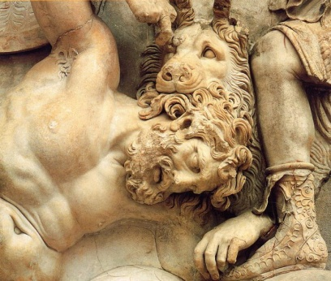**ΕΛΛΗΝΙΣΤΙΚΗ ΕΠΟΧΗ - ΠΗΓΕΣ**

**Ερώτημα 1ο**

**Με βάση τις πηγές  να αναφέρετε τους φορείς εξουσίας και να σχολιάσετε τον τρόπο άσκησης της κρατικής εξουσίας στα ελληνιστικά χρόνια.**

**ΠΗΓΗ 1** «Ο Ευµένης (βασιλιάς των Σελευκιδών), παρέδωσε τις αποµακρυσµένες πόλεις στη διακυβέρνηση των φίλων του, τους έκανε φρούραρχους και τους διόρισε δικαστές και αξιωµατούχους κατά την κρίση του». *Πλουτάρχου Ευµένης, ΙΙΙ*

**ΠΗΓΗ 2** «Το καθεστώς των Λαγιδών (στην Αίγυπτο) ήταν εντελώς προσωπικό. Στο συγκεντρωτικό αυτό κράτος µε τους πολλούς υπαλλήλους κρατούσε όλα τα νήµατα της εξουσίας ο βασιλεύς: βρισκόταν στην κορυφή της πυραµίδος σε όλους τους τοµείς, στη δικαιοσύνη, στην οικονοµία, στο στρατό, στη θρησκευτική λατρεία και γενικά σε όλη τη διοίκηση του κράτους και ρύθµιζε τα πάντα κατά τη θέλησή του µε τις κυβερνητικές αποφάσεις του (τα προστάγµατα ή διαγράµµατα).

*U. Wilcken, Αρχαία Ελληνική Ιστορία, σ. 357*

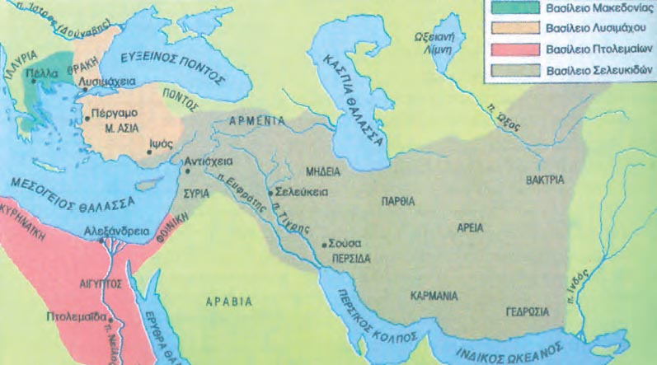**ΠΗΓΗ 3** «Και το καλό του κράτους βρίσκεται στο καλό του βασιλιά, της αδελφής του, της βασίλισσας, των φίλων και του στρατού».

**Ερώτημα 2ο**

**Ποια η στάση του πολίτη την ελληνιστική εποχή σε σχέση με τα δημόσια πράγματα; Συγκρίνετε με τη θέση του πολίτη την κλασσική εποχή.**

**ΠΗΓΗ 1** Τα άτοµα ένιωσαν ανίσχυρα µπροστά στα κοσµοϊστορικά γεγονότα που διαδραµατίστηκαν γύρω τους από τη διάβαση του Μ. Αλεξάνδρου στην Ασία ως την τελευταία φάση της τιτανοµαχίας για τη διαδοχή του και στη συνέχεια µπροστά στη θέληση των µοναρχών που σαν επίγειοι θεοί ρύθµιζαν τις τύχες των ανθρώπων. Αυτή η συνείδηση της απόλυτης αδυναµίας του κοινού ανθρώπου οδήγησε στην παραίτηση και στη µοιρολατρία. Οι Στωικοί και οι Επικούρειοι υιοθέτησαν αυτές τις τάσεις, τις αιτιολόγησαν φιλοσοφικά και τις ενέταξαν στην ηθική τους. Οι Στωικοί σύστησαν την αποχή από την πολιτική δραστηριότητα µε το αιτιολογικό ότι θα µπορούσε να µην εναρµονίζεται µε τη θεία βούληση και εποµένως να επιβραδύνει την πραγµάτωση των υπερκόσµιων σχεδίων. Θεωρούσαν λοιπόν τους ισχυρούς ως όργανα της θείας Πρόνοιας και δίδασκαν ότι τα συµβαίνοντα είναι µοιραία και σύστησαν να αντιµετωπίζονται µε απάθεια. Και οι Επικούρειοι πέρα από την αταραξία συνιστούσαν αποχή από την πολιτική ζωή, εκτός των περιπτώσεων που επιβαλλόταν από λόγους ατοµικής ασφάλειας.

*Ιστορία του Ελληνικού Έθνους, τ. ∆΄, σ. 485.*

**ΠΗΓΗ 2** «Οἱ ἴδιοι, ἐμεῖς, φροντίζομε καὶ τὶς ἰδιωτικὲς μας ὑποθέσεις καὶ τὰ δημόσια πράγματα καὶ ὲνῶ ὁ καθένας μας φροντίζει τὶς δουλειές του, τοῦτο δὲν μᾶς ἐμποδίζει νὰ κατέχωμε καὶ τὰ πολιτικά. Μόνο ἐμεῖς θεωροῦμε πὼς εἶναι ὄχι μόνον ἀδιάφορος, ἀλλὰ καὶ ἄχρηστος ἐκεῖνος ποὺ δὲν ἐνδιαφέρεται στὰ πολιτικά».    *Θουκυδίδου,  «Περικλέους Επιτάφιος»*

**Ερώτημα 3ο**

**Mε βάση την ακόλουθη πηγή α) να περιγράψετε το ιδιότυπο γαιοκτητικό καθεστώς στο κράτος της Αιγύπτου και β) να ερµηνεύσετε τις ανάγκες που επέβαλαν τη διατήρησή του.**

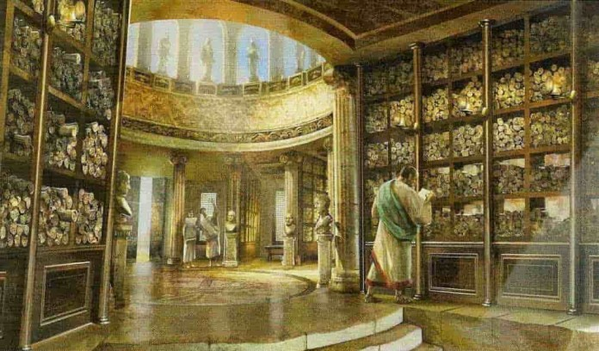Η βασιλική ιδιοκτησία της γης ήταν από παλιά ιερή παράδοση στην Αίγυπτο. Ο Φαραώ, ως βασιλιάς θεός, είχε πλήρη δικαιώµατα στο έδαφος και σε όλα τα προϊόντα. Ο ιθαγενής φελάχος δεν ήταν δούλος, αλλά δεν µπορούσε να εγκαταλείψει την θέση του χωρίς την άδεια της κυβερνήσεως και ήταν υποχρεωµένος να παραδίδει µέρος της συγκοµιδής του στο κράτος. Οι Πτολεµαίοι δέχτηκαν αυτό το σύστηµα και το επέκτειναν, αφού οικειοποιήθηκαν τις µεγάλες εκτάσεις που ανήκουν στους ευγενείς Αιγυπτίους και στους ιερείς. Μια µεγάλη γραφειοκρατία κυβερνητικών εποπτών υποστηριζόµενη από ένοπλη φρουρά διεύθυνε ολόκληρη την Αίγυπτο σαν ένα απέραντο κρατικό κτήµα. Αναµφίβολα το σύστηµα αυτό εφαρµόστηκε γιατί οι συνθήκες καλλιέργειας στην Αίγυπτο απαιτούσαν περισσότερη συνεργασία και ενότητα δράσης απ’ όση θα µπορούσε να αναπτυχθεί µε το σύστηµα ατοµικής ιδιοκτησίας.

*Will Durant, Παγκόσµιος Ιστορία του Πολιτισµού, τ. Β΄, σσ. 601-602.*

**Ερώτημα 4ο**

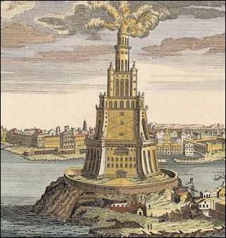**Λαμβάνοντας υπόψη τα παραθέματα να επισημάνετε τις ομοιότητες του τραπεζικού συστήματος κατά την ελληνιστική και σύγχρονη εποχή.**

**ΠΗΓΗ 1** Μία από σημαντικότερες δραστηριότητες των τραπεζών, που τότε γνώρισαν απίστευτη ανάπτυξη, ήταν η συναλλαγή. Δάνειζαν με ένα επιτόκιο που ανερχόταν γενικά στο 10% (στη Ρόδο ή στη Δήλο, για παράδειγμα, που ήταν οι κυριότεροι τόποι στους οποίους λειτουργού-σαν τράπεζες), ενώ στην Αίγυπτο έφτανε το 24%. Οι πελάτες είχαν τους λογαριασμούς τους στις τράπεζες και οι συναλλαγματικές και οι επιταγές αποτελούσαν τρέχουσα πρακτική. Παράλληλα με τις ιδιωτικές τράπεζες, οι οποίες συχνά ανήκαν σε εκπατρισμένους Αθηναίους, υπήρχαν και τράπεζες που ανήκαν σε πόλεις.

*P. Leveque, L’aventure greque, σ. 575,576*

**ΠΗΓΗ 2** Οι τραπεζίτες απέκτησαν τεράστια οικονομική δύναμη. Ένας μάλιστα πρωτοποριακός τραπεζίτης από τη Ρόδο (ο Αντιμένης) ανέλαβε να καλύπτει τους ιδιοκτήτες δούλων για κάθε απόδραση με ασφάλιστρα 8% επί της αξίας του δούλου, εγκαινιάζοντας έτσι το θεσμό της ασφάλισης. Τα μεγάλα κέρδη ώθησαν μερικές πόλεις (Δήλο, Βυζάντιο κ.ά.) στη δημιουργία κρατικών τραπεζών.

*Κοινωνική και πολιτική οργάνωση στην αρχαία Ελλάδα ΟΕΔΒ*